

***Сельдерханова***

***Зарият***

***Ахмедовна***

***28.01.1980г.р.***

***Учитель русского языка и литературы***

***Образование:высшее,***

***ДГУ, Филологический факультет, 2001г.***

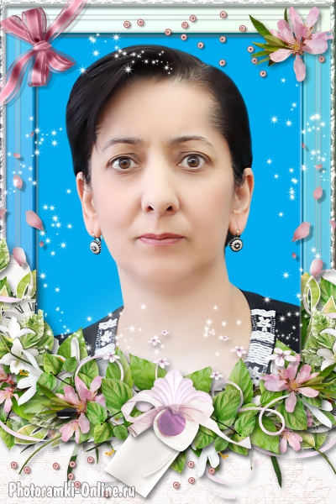***Абдурагимова***

***Аминат***

***Ахмедпашаевна***

***06.05.1975г.р.***

***Учитель русского языка и литературы***

***Образование:высшее,***

***ДГУ, Филологический факультет, 1997г.***  
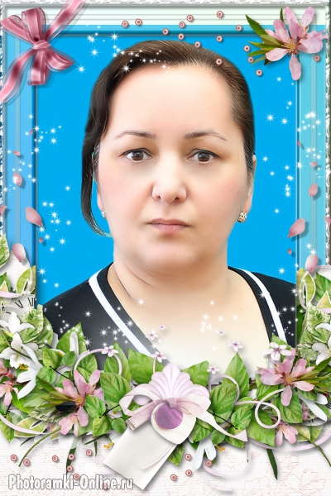

***Акаева***

***Сайбат***

***Ахмедпашаевна***

***20.07.1971г.р.***

***Учитель русского языка и литературы***

***Образование:высшее,***

***ДГУ, Филологический факультет, 2001г.***  


***Иманмурзаева***

***Патимат***

***Абдурахмановна***

***16.05.1988г.р.***

***Учитель русского языка и литературы***

***Образование:высшее,***

***СГПИ, Филологический факультет, 2011г.***

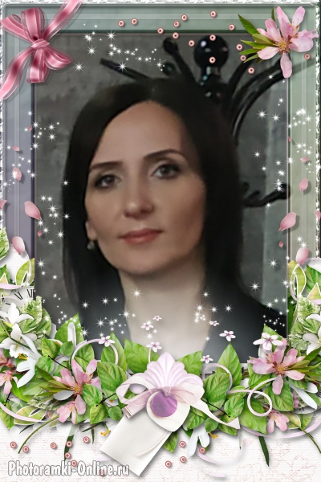

***Османова***

***Барият***

***Салавутдиновна***

***06.10.1986г.р.***

***Учитель русского языка и литературы***

***Образование:высшее,***

***ДГПУ, Филологический факультет, 2008г.***

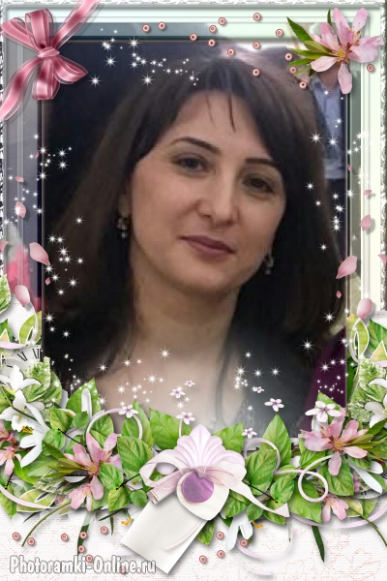

***Шугаибова***

***Аида***

***Джамалутдиновна***

***13.10.1983г.р.***

***Учитель русского языка и литературы***

***Образование:высшее,***

***ДГПУ, Филологический факультет, 2007г.***

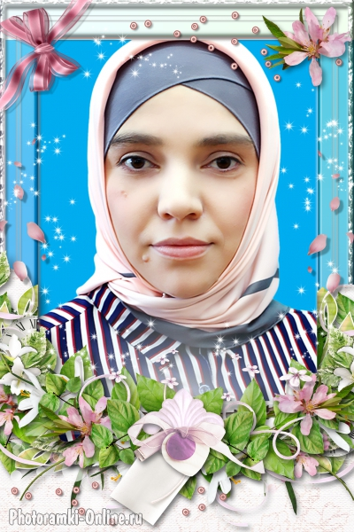

***Агарагимова***

***Рабият***

***Гаджиевна***

***01.04.1987г.р.***

***Учитель русского языка и литературы***

***Образование:высшее,***

***ДГУ, Филологический факультет, 2008г.***